**Obiettivo pratico:**

Creare una rete con due switch e 6 host, 3 host per ogni switch. Questi 6 host devono far parte tutti della stessa rete e devono comunicare tutti tra loro.

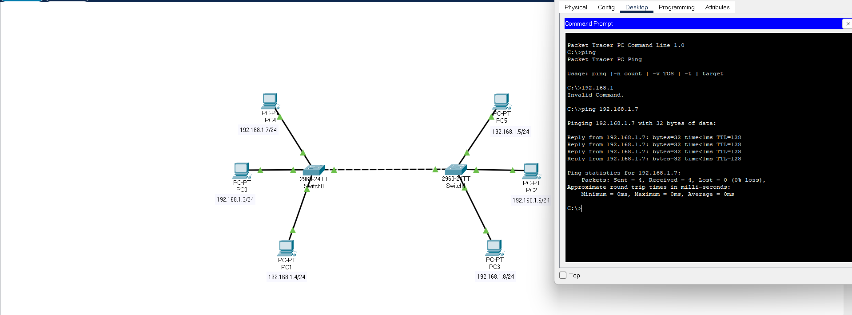

Secondo il compito svolto ho collegato due switch tramite il comando di collegamento e successivamente aggiunto sei host, una volta compiuto il tutto ho immesso degli IPv4, Cisco ha prontamente inserito la SubnetMask e ho digitato la Gateway manualmente. Una volta dato l’IPv4 a tutte le unità ho dato l’ordine di ping al Pc0 verso il Pc4 e verificato se il procedimento in questione fosse corretto per completare la commissione. In caso di errore gli host non avranno modo di comunicare e l’operazione risulterà impossibile.